任务书
现在公司要更新的公司首页的一个模块

【任务一】通过网络搜索，找出5个你喜欢的网页设计，截屏保存在下方
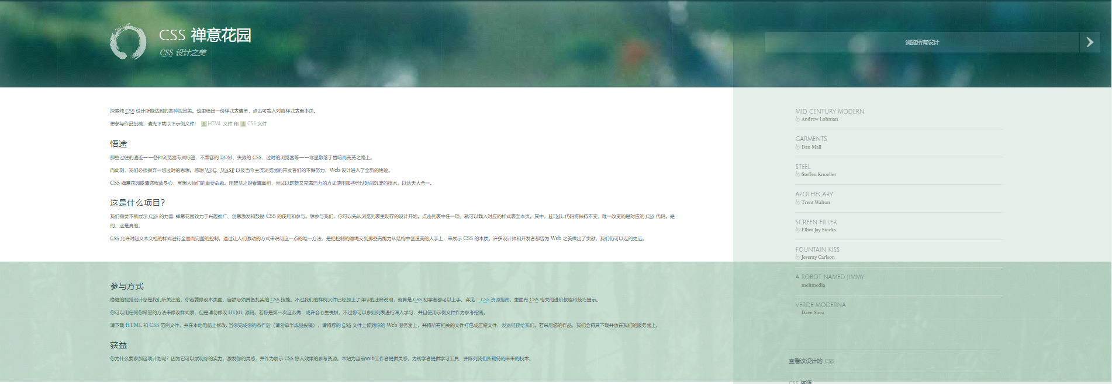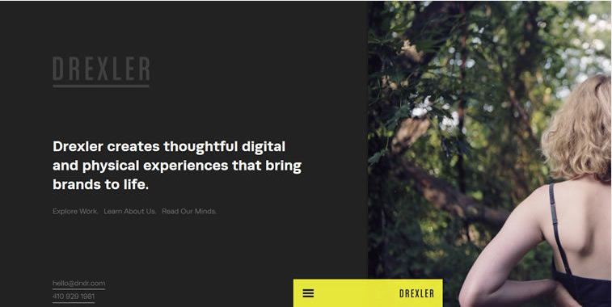
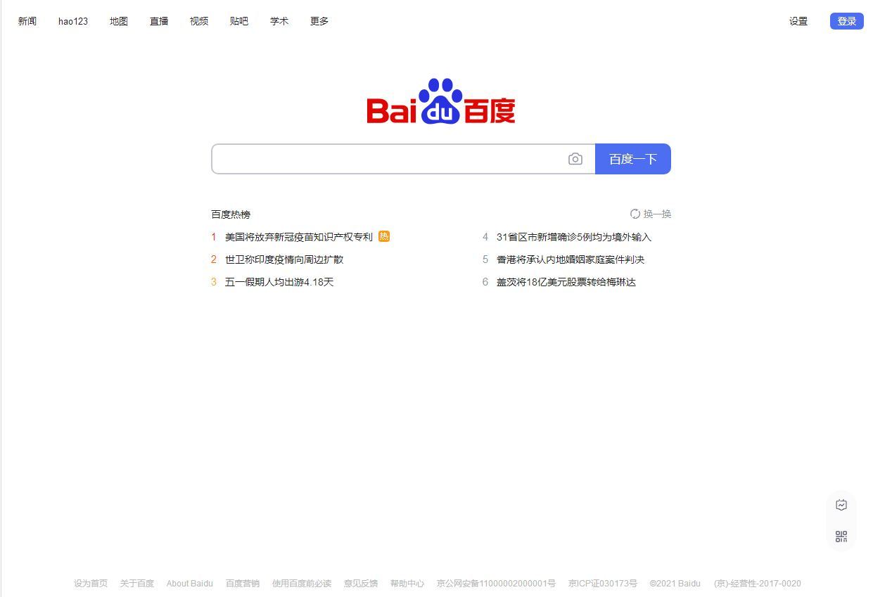


【任务二】通过网络搜索，什么是浮动
什么是浮动:漂浮移动
浮动的作用:排版
【任务三】从浮动的角度，写出你个找出的5个设计图的DOM结构树

1.

Html
Head
Body

Div
Style

Div
Div

Div

2.
Html

Head
Body

Style
Div

Div
Div
Div
Div

3.
Html

Head
Body

Style
Div

Div
Div

4.

Html
Head
Body

Style
Div

Div
Div

Div

5.
Html

Head
Body

Div
Style

Div
Div
Div
Div
Div
Div
Div

【任务四】从上述5个DOM树中，任选一个使用HTML实现

【任务五】使用浮动，完成【任务四】的排版样式

【作业】
使用浮动完成剩余4个的排版

